**Funkcje – zadania zamknięte**

**Zad. 1**

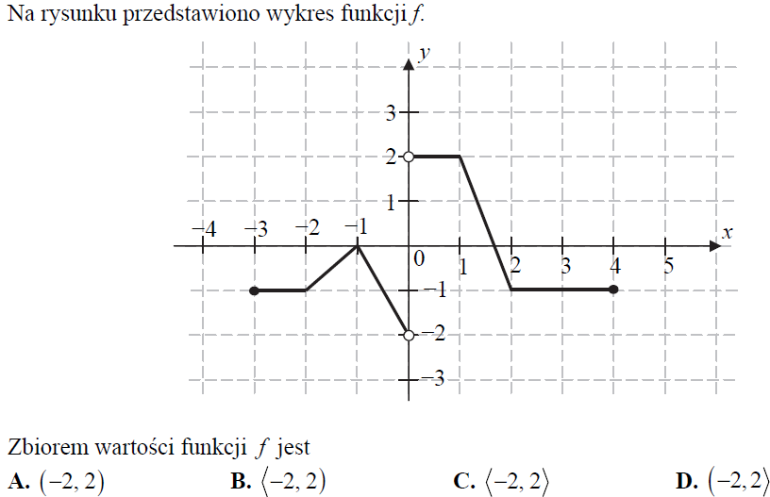

**Zad. 2**

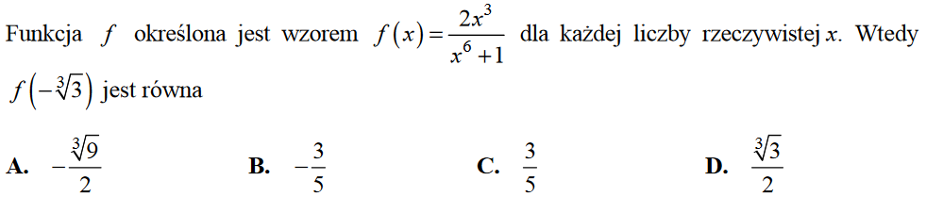

**Zad. 3**

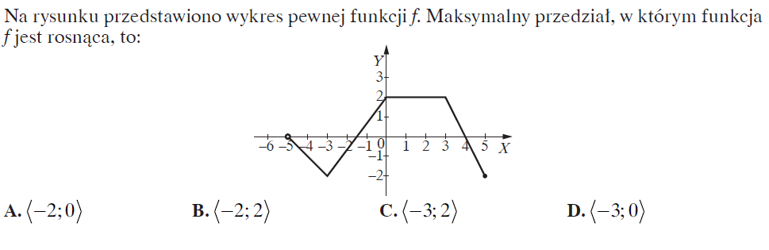

**Zad. 4**

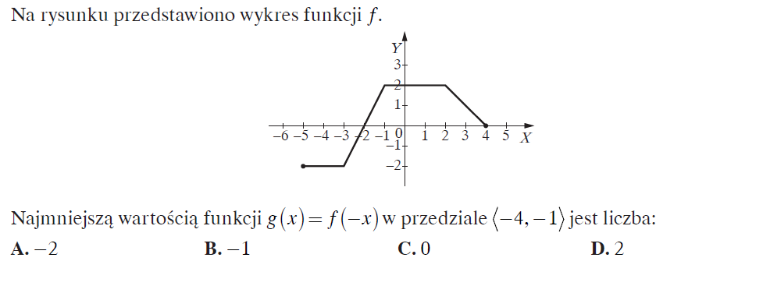

**Zad. 5**

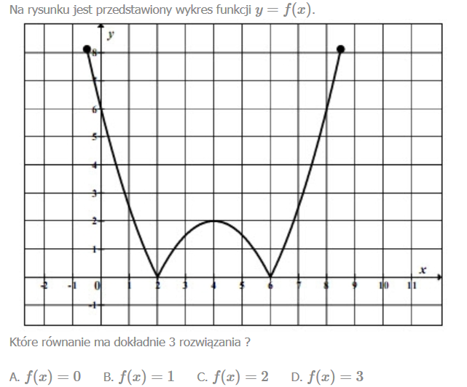

**Zad. 6**

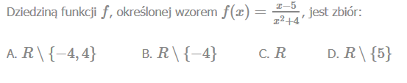

**Zad. 7**

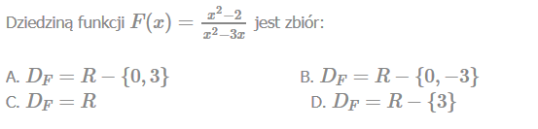

**Zad. 8**

Funkcja *f* jest opisana za pomocą tabelki:

|  |  |  |  |  |  |  |  |  |  |  |
| --- | --- | --- | --- | --- | --- | --- | --- | --- | --- | --- |
| *x* | –10 | –7 | –5 | –1 | 0 | 1 | 2 | 3 | 4 | 8 |
| *f*(*x*) | 6 | 4 | 1 | 0 | –5 | –8 | –8 | –10 | –10 | –12 |

Wobec tego:

A. miejscem zerowym funkcji *f* jest punkt (–1, 0)

B. funkcja *f* jest stała

C. funkcja *f* jest monotoniczna

D. wartość najmniejsza funkcji to -10.

**Zad. 9**

Liczby 2 oraz –2 są miejscami zerowymi funkcji *f*, opisanej wzorem:

a) *f*(*x*)  *x*2 – 4*x*  4 b) *f*(*x*)  *x*(*x*  2)

c) *f*(*x*)   d) *f*(*x*)  

**Zad. 10**

Funkcja *f* każdej liczbie rzeczywistej przyporządkowuje połowę sześcianu tej liczby, po­mniejszoną o 4. Funkcja *f* ma wzór:

A. *f*(*x*) =  B. *f*(*x*) = 0,5*x*3 – 4

C. *f*(*x*) = (*x*3 4) D. *f*(*x*) = *x*6 – 4

**Zad. 11**

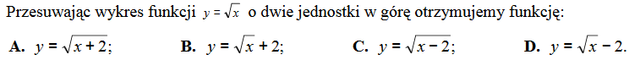

**Zad. 12**

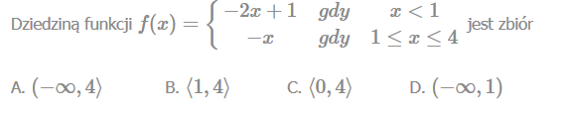

**Zad. 13**

Funkcja f jest określona z pomocą tabelki. Zbiór wartości tej funkcji ma:

|  |  |  |  |  |  |  |
| --- | --- | --- | --- | --- | --- | --- |
| X | -3 | -2 | -1 | 0 | 1 | 2 |
| y | -3 | 0 | -1 | -3 | -2 | 0 |

A. dwa elementy B. trzy elementy

C. cztery elementy D. sześć elementy

**Zad. 14**

Dziedziną funkcji *f*  określoną wzorem  jest zbiór:

A.  B. 

C.  D. 

**Zad. 15**

Dziedziną funkcji:  jest zbiór:

**A.**  **B.**  **C.**  **D.** 

**Zad. 16.**

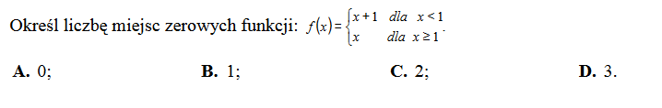

**Zad. 17**

Na rysunku przedstawiono wykres funkcji y = f(x).

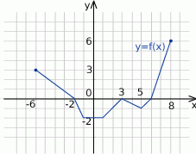

Zbiorem wartości funkcji y = - f(-x) jest   
A) <-2,6> B) (2,6> C) <-6,2> D) <-6,-2)>

**Zad. 18**

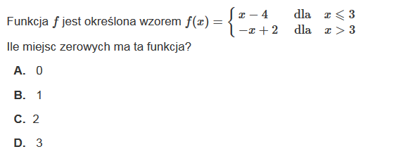

**Zad. 19**

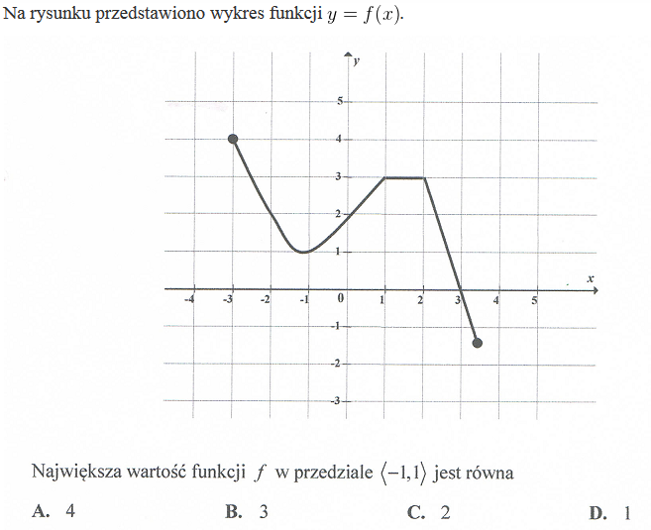

**Zad. 20**

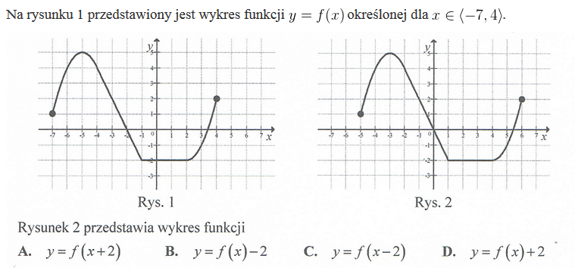

**Odpowiedzi:1.A, 2.B, 3.D, 4.C, 5.C, 6.C, 7.A, 8.A, 9. D, 10.B, 11.B 12,A, 13.D, 14,C, 15,B, 16.B, 17.C, 18.A, 19.B 20.C**